潢川县人民政府办公室文件

潢政办〔2021〕53号

潢川县人民政府办公室
关于印发潢川县生产安全事故应急预案的
通 知

各乡镇人民政府、街道办事处，黄湖农场、产业集聚区、商业中心区，县直有关部门：
《潢川县生产安全事故应急预案》已经县政府同意，现印发给你们，请认真贯彻执行。

潢川县人民政府办公室
2021年10月25日
潢川县生产安全事故应急预案

1 总则
为贯彻落实习近平新时代中国特色社会主义思想，提升安全风险隐患防范化解能力，科学有效应对全县较大以上生产安全事故，最大程度地减少人员伤亡和财产损失,切实维护公共安全和社会稳定，依据《中华人民共和国突发事件应对法》《中华人民共和国安全生产法》《生产安全事故应急条例》《生产安全事故报告和调查处理条例》《河南省安全生产条例》等有关法律法规，制定本预案。

1.1 适用范围
本预案适用于下列生产安全事故的应对工作：
（1）本预案适用于较大及以上生产安全事故的应急救援工作。
（2）超出乡镇政府(办事处、场、区)应急处置能力，或者跨县区域、涉及多个领域（行业和部门）的生产安全事故。
（3）需要县政府处置的其它生产安全事故。

1.2 工作原则
（1）人民至上，生命至上。坚持把保障人民群众的生命安全和身体健康、最大程度地预防和减少人员伤亡作为工作的出发点和落脚点，最大程度地减少和降低事故造成的人员伤亡、财产损失和社会影响。
（2）统一领导，分工协作。在县政府统一领导下，各乡镇政府(办事处、场、区)和县政府有关部门按照各自职责和权限，负责有关生产安全事故的应急处置工作。生产安全事故应急处置由事发乡镇政府(办事处、场、区)全面负责，事发地乡镇政府(办事处、场、区)不能有效处置的，由县政府负责组织处置。
（3）快速反应、高效处置。建立国家综合性消防救援队伍为主力、以军队应急力量为突击、以专业救援队伍为骨干、以社会力量为辅助的救援力量体系，健全快速反应、联动协调的工作机制，高效有序处置安全生产事故。
（4）依法依规、科技支撑。依据有关法律和行政法规，推动生产安全事故应对工作的规范化、制度化、法治化。加强科学研究和技术开发，充分发挥专家队伍和专业人员的作用，提高生产安全事故应对的科技水平和指挥能力。
（5）预防为主，平战结合。贯彻落实“安全第一、预防为主、综合治理”的方针，坚持应急处置与事故预防相结合。以常态下的风险评估、物资储备、队伍建设、装备配备、预案编制、应急培训和应急演练等工作为重点，做好预防、预测、预警工作。

2 组织指挥体系

2.1县安全生产应急指挥部组织机构及职责
县安全生产应急指挥部由县安全生产委员会承担，指挥部由指挥长、常务副指挥长、副指挥长、秘书长及成员组成，承担生产安全事故的决策、指导、协调、应对等工作。县安全生产应急指挥部办公室设在县应急管理局。
指挥长由县安委会主任担任，常务副指挥长由县安委会常务副主任担任，副指挥长由县安委会副主任以及县应急管理局主要负责同志担任，秘书长由县应急管理局局长兼任，成员由负有安全生产监督管理职责的县级部门的主要负责同志或分管负责同志组成，各成员单位职责根据本部门“三定”规定的安全生产职责确定。

2.2县安全生产应急指挥部工作组设置
县安全生产应急指挥部启动Ⅳ级及以上应急响应时，视情组织成立综合协调组、抢险救援组、医疗救治组、治安保卫组、信息舆情组、善后处置组、技术资料组、后勤保障组、专家组等9个职能工作组。
(1)综合协调组：负责事故信息报告、救援队伍调集、较大事项协调等。
(2)抢险救援组：负责制定救援方案、组织开展抢险救援等。
(3)医疗救治组：负责调集医疗队伍、救治伤员等。
(4)治安保卫组：负责事故现场秩序维护、交通管制、人员疏散、社会治安等。
(5)信息舆情组：负责重特大事故新闻发布，舆情监测、预警及报告处置等工作。
(6)善后处置组：负责伤亡家属接待、伤亡抚恤、经济补偿协调等。
(7)技术资料组：负责协调调用应急救援所需的专家、技术人员、相关资料等。
(8)后勤保障组：负责事故应急救援中电力、能源、交通、装备、物资等的支持保障工作。
(9)专家组：负责对事故抢险救援进行指导，参与制定抢险技术方案，解决抢险中出现的重大技术难题。

2.3 前方指挥部组成及设置
县安全生产应急指挥部启动Ⅳ级及以上应急响应时，根据工作需要，设立前方指挥部。前方指挥部指挥长由县委、县政府指定负责同志担任，副指挥长由县有关部门负责同志和事发地县区党委、政府负责同志担任。
前方指挥部负责指导事故现场应急抢险救援各项指挥、协调、保障工作，组织做好队伍、装备、物资等保障工作，参照县安全生产应急指挥部9个职能工作组设置前方指挥部工作组，保障各项应急处置工作上下衔接、协调一致。

3 预防、监测与预警

3.1 预防
县政府及其负有安全生产监督管理职责的部门和乡、镇人民政府及街道办事处等，应针对可能发生的生产安全事故的特点和危害，进行风险辨识评估，制定生产安全事故应急预案，并依法向社会公布。
生产经营单位应针对本单位生产安全事故的特点和危害，进行风险辨识和评估，制定生产安全事故应急预案，并向本单位从业人员公布。

3.2 监测
县政府及其负有安全生产监督管理职责的部门应组织对辖区内重大危险源进行辨识、监测与监控，对重大危险源、重大隐患进行分级监控，及时汇总分析事故隐患和预警信息，必要时组织会商评估，存在重大隐患的应立即采取处置措施。

3.3 预警
按照生产安全事故发生的紧急程度、发展势态和可能造成的危害程度，事故预警级别从高到低划分为一级、二级、三级和四级，分别用红色、橙色、黄色和蓝色标示。
预警信息内容，包括预警区域场所、险情类别、预警级别、预警期起始时间、可能影响范围、灾情情况、预防预警措施、工作要求、发布机关等。进入预警期后，应采取有效措施，做好防范和应对工作。

4 分级标准和响应原则

4.1 生产安全事故分级标准
根据生产安全事故造成的人员伤亡或者直接经济损失，事故一般分为以下等级：
（一）特别重大事故，是指造成30人以上死亡，或者100人以上重伤（包括急性工业中毒，下同），或者1亿元以上直接经济损失的事故；
（二）重大事故，是指造成10人以上30人以下死亡，或者50人以上100人以下重伤，或者5000万元以上1亿元以下直接经济损失的事故；
（三）较大事故，是指造成3人以上10人以下死亡，或者10人以上50人以下重伤，或者1000万元以上5000万元以下直接经济损失的事故；
（四）一般事故，是指造成3人以下死亡，或者10人以下重伤，或者1000万元以下直接经济损失的事故。
本条所称的“以上”包括本数，所称的“以下”不包括本数。

4.2 响应原则

4.2.1 分级标准
省级生产安全事故应急响应一般分为：Ⅰ级、Ⅱ级。
（1）发生特别重大事故，由省安全生产应急指挥部指挥长决定启动Ⅰ级应急响应；
（2）发生重大事故，由省安全生产应急指挥部副指挥长决定启动Ⅱ级应急响应；
市级生产安全事故应急响应为：Ⅲ级。
发生较大事故，由市安全生产应急指挥部副指挥长决定启动Ⅲ级应急响应；
县级生产安全事故应急响应为：Ⅳ级。
发生一般事故，由县安全生产应急指挥部副指挥长决定启动Ⅳ级应急响应。

4.2.2 应对原则
生产安全事故发生后，发生地政府应当立即采取措施并组织开展应急救援和处置工作。
初判发生特别重大、重大生产安全事故，原则上由省安全生产应急指挥部负责应对。
初判发生较大生产安全事故，由市政府相关机构负责应对。
初判一般生产安全事故，由县政府相关机构负责应对。
超出县政府应急处置能力的生产安全事故、跨县的生产安全事故、可能造成严重影响需要省政府协调处置的生产安全事故,参照本预案执行。

5 响应行动

5.1 信息报告
事故发生后,事故现场相关人员要立即向本单位负责人报告;单位负责人接到报告后,要于1小时内向应急管理部门和负有安全生产监督管理职责的部门报告; 情况紧急时，事故现场人员可以直接向应急管理部门和负有安全生产监督管理职责的部门报告。应急管理部门和负有安全生产监督管理职责的部门接到报告后要及时向县政府报告事故情况,并同时向上级主管部门报告。

5.2 先期处置
事故发生后,事发单位要立即启动应急预案,组织人员自救互救,迅速开展应急处置。事发地政府及有关部门在及时上报事故情况的同时,要立即启动相应应急响应,对事故进行先期应急处置。

5.3 分级响应

5.3.1Ⅰ级响应行动
省安全生产应急指挥部指挥长、相关副指挥长及省各相关部门单位主要负责人立即赶赴现场，经指挥长同意，成立前方指挥部，按照预案设立各相关处置小组，组织指挥应急救援工作。
事发地省辖市或县(市、区)政府(或企业)具体负责现场事故救援的组织开展。

5.3.2Ⅱ级响应行动
省安全生产应急指挥部副指挥长及省各相关部门单位主要负责人立即赶赴现场，经副指挥长同意，成立前方指挥部或工作组，指导协调现场应急处置工作。
事发地省辖市或县(市、区)政府(或企业)具体负责现场事故救援的组织开展。

5.3.3Ⅲ级响应行动
发生较大生产安全事故时，由市政府按照相应的预案进行应急处置和组织救援，省安全生产应急指挥部视情派出工作组指导应急救援工作。

5.3.4Ⅳ级响应行动
发生一般生产安全事故时，由县政府按照相应的预案进行应急处置和组织救援，并及时向市安全生产应急指挥部反馈应急救援工作开展情况。

5.4 抢险救援
前方指挥部（工作组）协调指导事发地乡镇政府(办事处、场、区)，及时组织事发单位和救援队伍迅速有效地进行紧急处置,控制事故态势,防止发生次生、衍生事故。

5.5 紧急医学救援
前方指挥部（工作组）指导事发地乡镇政府(办事处、场、区)组织开展事故伤员医疗救治、心理干预等工作，并根据实际情况,及时协调市卫健部门组织派遣医疗卫健专家和卫健应急队伍。

5.6 治安管理及公众安全防护
前方指挥部（工作组）根据需要协调指导事发地乡镇政府(办事处、场、区)，进行现场治安警戒,实施交通管制,维持现场秩序;做好受威胁人员的安全防护工作,组织疏散、转移和安置受威胁人员。

5.7 救援人员安全防护
前方指挥部（工作组）会同事发地乡镇政府(办事处、场、区)，对现场情况进行科学评估、科学组织、科学施救。各有关单位要为现场救援人员配备相应防护装备，采取防护措施，保障现场救援人员的人身安全。

5.8 信息发布
较大及以上生产安全事故发生后，负责处置的地方和部门要快速反应，根据职责做好信息发布工作，按照“快讲事实、重讲态度、慎讲原因、多讲措施”的原则，统一、准确、及时发布有关事故态势和处置工作的信息，积极进行舆论引导。

5.9 应急结束
当遇险人员获救、事故现场得到控制、污染物得到妥善处置、环境符合有关标准和导致次生、衍生事故的风险消除后,经前方指挥部（工作组）确认,报请市安全生产应急指挥部同意后,现场应急处置工作结束。

5.10调查评估
生产安全事故抢险救援工作完成后，有关部门应当组织调查事故的发生经过和原因，对造成的损失进行评估，并将调查与评估情况向本级政府和上一级应急管理部门报告。

6 后期处置
事发地乡镇政府(办事处、场、区)和事故单位要积极稳妥、深入细致地做好善后处置工作,包括人员安置、征用物资补偿,污染物收集、清理与处理,资金和物资调拨、保险理赔等。
前方指挥部（工作组）要总结救援经验教训,提出救援工作改进建议,完成救援总结报告,报市安全生产应急指挥部并同时抄送市安全生产应急指挥部各成员单位。
各乡镇政府(办事处、场、区)、各有关部门、生产经营单位要汲取事故教训,做好安全生产风险辨识管控与隐患排查治理,防范类似事故发生。

7 保障措施

7.1 队伍装备保障
充分发挥综合性消防救援队伍国家队、主力军的作用。矿山、危险化学品、烟花爆竹、交通运输、建筑施工等行业领域的主管部门建设管理的专业应急救援队伍是应急救援的骨干力量。生产经营单位要针对可能发生的生产安全事故,依法组建和完善应急救援组织。
各应急救援队伍和生产经营单位要根据实际需要,配备必要的应急救援物资、装备等。

7.2 专家技术保障
根据需要聘请有关专家,充分发挥专家作用,为事故处置决策提供咨询、指导。

7.3 物资资金保障
生产安全事故救援相关费用由事故责任单位承担。事故责任单位无力承担的,由事故责任单位所在地县级以上政府负责解决。
各乡镇政府(办事处、场、区)、各有关部门、生产经营单位要按规定建立应急救援物资储备制度,储备应急救援物资。

7.4 通信信息保障
各乡镇政府(办事处、场、区)、各有关部门要完善生产安全事故应急通信网络、重大危险源和专业救援力量信息数据库,规范信息获取、分析、发布、报送格式和程序。

7.5 医疗救护保障
各乡镇政府(办事处、场、区)要加强急救医疗服务网络建设,配备相应的医疗救治药物、人员、技术设备,提高医疗卫生机构应对生产安全事故的能力。

7.6 交通运输保障
道路交通、铁路、航空等有关部门要提供交通运输保障,开设应急救援特别通道,确保救灾物资、器材和人员及时运送到位。

8 预案管理

8.1 预案编制修订
本预案由县安全生产应急指挥部办公室负责管理，及时组织预案评估，并适时修改完善。
有下列情形之一的，应及时修订应急预案：
（1）有关法律、法规、规章、标准、上位预案中的有关规定发生变化的；
（2）指挥机构及其职责发生重大调整的；
（3）面临的风险发生重大变化的；
（4）重要应急资源发生重大变化的；
（5）预案中的其他重要信息发生变化的；
（6）在突发事件实际应对和应急演练中发现问题需要作出重大调整的；
（7）应急预案制定单位认为应当修订的其他情况。

8.2 宣传、培训和演练
各乡镇政府(办事处、场、区)、各有关部门、生产经营单位,要加强安全生产应急法律、法规和预防、避险、自救、互救常识宣传;加强对本地、本部门应急机构、救援队伍、从业人员的培训;按照规定组织开展应急演练,提高应急处置能力和自救互救能力。

8.3 预案实施
本预案自印发之日起实施。

9 表彰与责任追究
对在生产安全事故救援工作中表现突出的单位和个人,各级政府、各有关部门、各相关单位要依照有关规定给予表彰。
对不按照有关规定履行安全生产应急救援职责的单位及个人,依据《中华人民共和国突发事件应对法》、《中华人民共和国安全生产法》、《生产安全事故报告和调查处理条例》、《河南省安全生产条例》等有关法律、法规规定追究责任。

10 附件
生产安全事故应急处置流程图

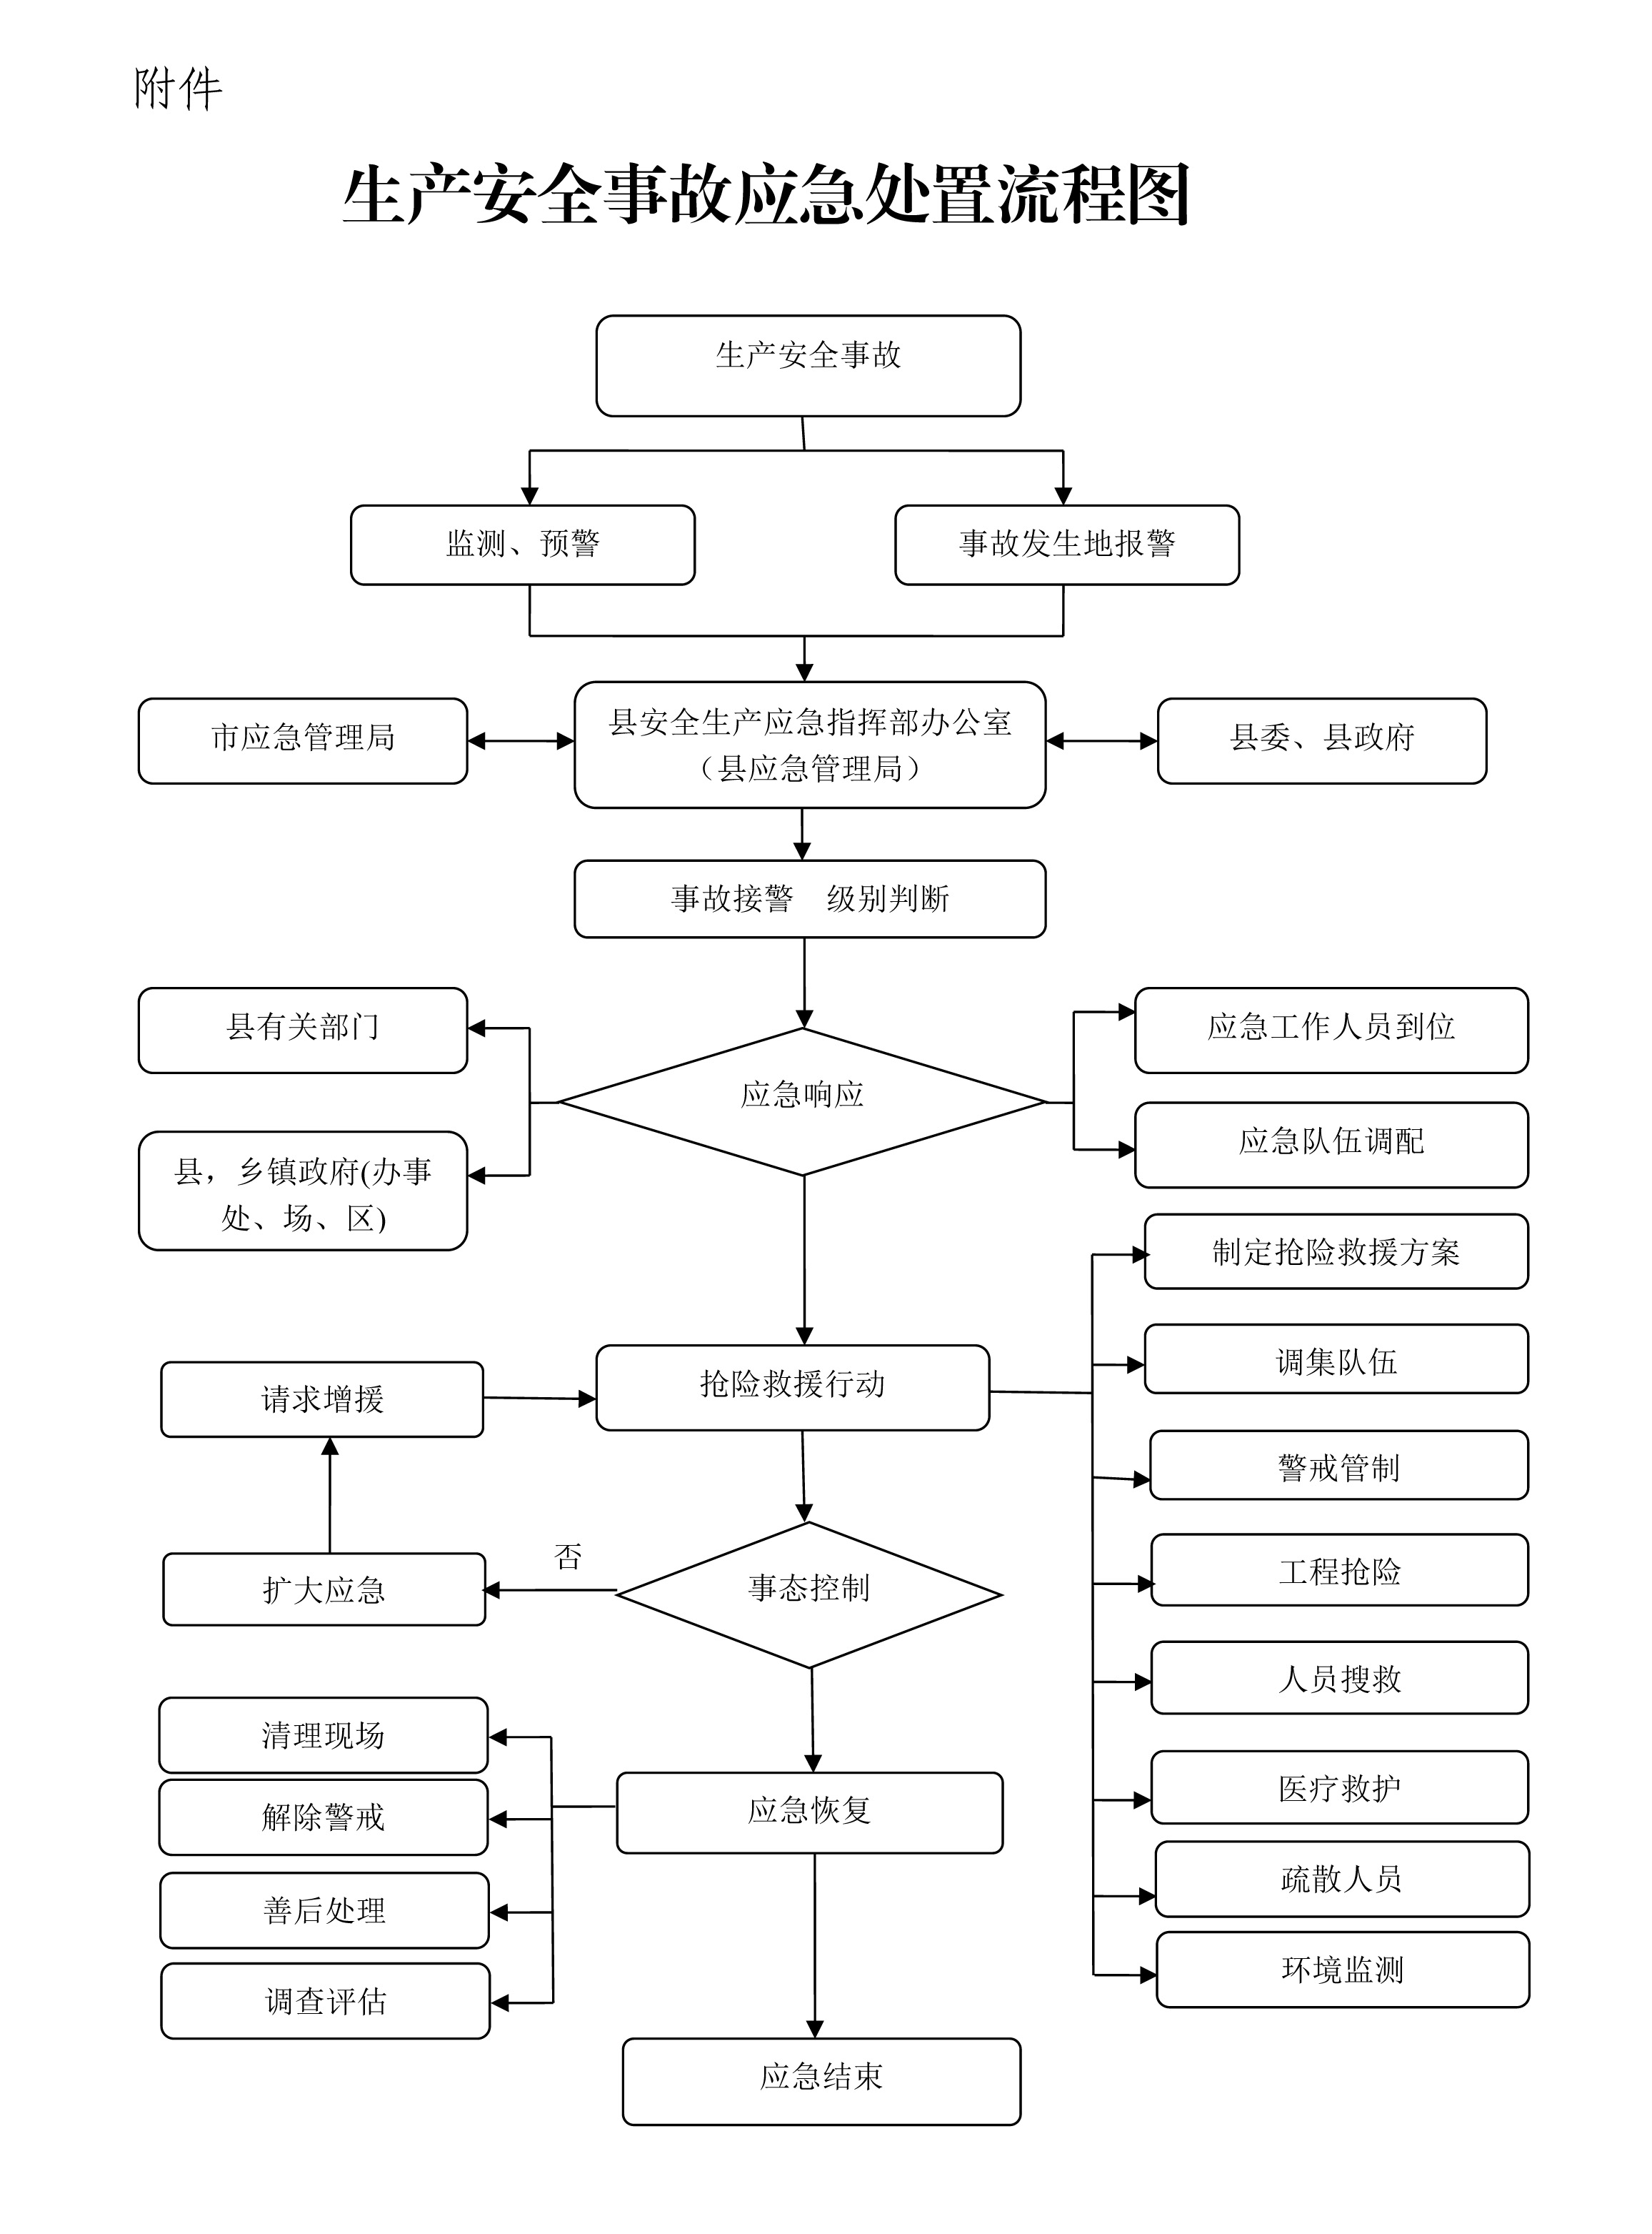
附件

潢川县人民政府办公室 2021年10月25日印发

